实验报告

课程名称 | 《算法分析与设计》 | 实验日期 | 2021年 3 月 8日 至 年 月 日
学生姓名 | 赵晟 | 所在班级 | 计195 |  |  | 学号 | 2019212212238
实验名称 | Prim算法实现最小生成树
实验地点 | 精思苑2-228 |  |  | 同组人员

问题
假设无向图G，V为无向图顶点集合，E为无向图的边的集合。由V中的全部n个顶点和E中n-1条边构成的无向连通子图被称为G的一棵生成树，其中边的权值之和最小的生成树被称为无向图G的最小生成树。

解析
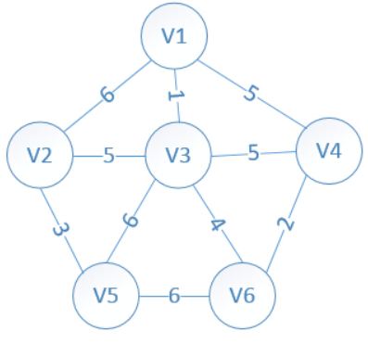
设置2个数组，
lowcost[i]:表示以i为终点的边的最小权值,当lowcost[i]=0说明以i为终点的边的最小权值=0,也 就是表示i点加入了MST
mst[i]:表示对应lowcost[i]的起点，即说明边<mst[i],i>是MST的一条边，当mst[i]=0表示起点i 加入MST,我们假设V1是起始点，进行初始化（*代表无限大，即无通路）：
lowcost[2]=6，lowcost[3]=1，lowcost[4]=5，lowcost[5]=*，lowcost[6]=*
mst[2]=1，mst[3]=1，mst[4]=1，mst[5]=1，mst[6]=1，（所有点默认起点是V1）
明显看出，以V3为终点的边的权值最小=1，所以边<mst[3],3>=1加入MST，此时，因为点V3的加入， 需要更新lowcost数组和mst数组：
lowcost[2]=5，lowcost[3]=0，lowcost[4]=5，lowcost[5]=6，lowcost[6]=4
mst[2]=3，mst[3]=0，mst[4]=1，mst[5]=3，mst[6]=3
明显看出，以V6为终点的边的权值最小=4，所以边<mst[6],6>=4加入MST，此时，因为点V6的加入， 需要更新lowcost数组和mst数组：
lowcost[2]=5，lowcost[3]=0，lowcost[4]=2，lowcost[5]=6，lowcost[6]=0
mst[2]=3，mst[3]=0，mst[4]=6，mst[5]=3，mst[6]=0
明显看出，以V4为终点的边的权值最小=2，所以边<mst[4],4>=4加入MST，此时，因为点V4的加入， 需要更新lowcost数组和mst数组：
lowcost[2]=5，lowcost[3]=0，lowcost[4]=0，lowcost[5]=6，lowcost[6]=0
mst[2]=3，mst[3]=0，mst[4]=0，mst[5]=3，mst[6]=0
明显看出，以V2为终点的边的权值最小=5，所以边<mst[2],2>=5加入MST，此时，因为点V2的加入， 需要更新lowcost数组和mst数组：
lowcost[2]=0，lowcost[3]=0，lowcost[4]=0，lowcost[5]=3，lowcost[6]=0
mst[2]=0，mst[3]=0，mst[4]=0，mst[5]=2，mst[6]=0
很明显，以V5为终点的边的权值最小=3，所以边<mst[5],5>=3加入MST
lowcost[2]=0，lowcost[3]=0，lowcost[4]=0，lowcost[5]=0，lowcost[6]=0
mst[2]=0，mst[3]=0，mst[4]=0，mst[5]=0，mst[6]=0
至此，MST构建成功

设计
prim{
for (i = 2; i <= n; i++)
{
lowcost[i] = 以i为终点的最小权值
mst[i] = 默认从v1出发
}
mst[1] = 0;
for (i = 2; i <= n; i++)
{
min = MAXCOST;
minid = 0;
for (j = 2; j <= n; j++)
{
/* 边权值较小且不在生成树中 */
if (lowcost[j] < min && lowcost[j] != 0)
{
min = lowcost[j];
minid = j;
}
}
printf("%c - %c : %d\n", mst[minid] + 'A' - 1, minid + 'A' - 1, min);
将min累加
lowcost[minid] = 0;

for (j = 2; j <= n; j++)
{
更新minmid到其他节点权值
}
}
return sum;
}

分析

Prim算法的时间复杂度与网中的边数无关，适合于稠密图，时间复杂度O(n²)，但可以用堆优化，优化后的Prim算法时间复杂度O(mlogn)。

5.[github源码地址]

